КОЛЛОКВИУМ 2017-2018______________________________________________________

1.Советский и российский композитор, пианист, муж известной балерины Майи Плисецкой. Именно он создал блистательную
транскрипцию оперы «Кармен» Жоржа Бизе для хореографической версии

________________________________________

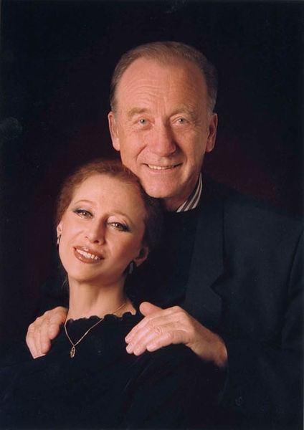
2.Английский поэт, один из лучших драматургов мира. По его одноименной трагедии был создан знаменитый балет С.С. Прокофьева «Ромео и Джульетта»

__________________________________

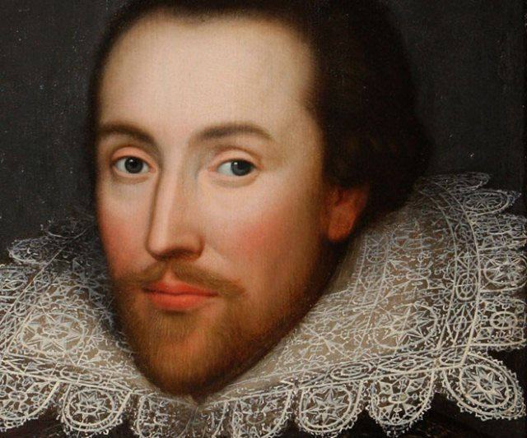
3. Аргентинский музыкант и композитор 4. Французский композитор, выдающийся
второй половины двадцатого столетия, автор музыки для театра: балеты, оперы,
«король танго» чьи сочинения значительно оперетты
обогатили жанр танго, представив его в
современном ключе, вобравшем элементы ____________________________________
джаза и классической музыки

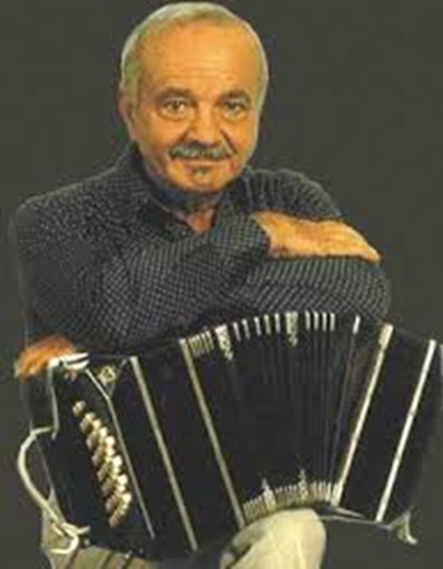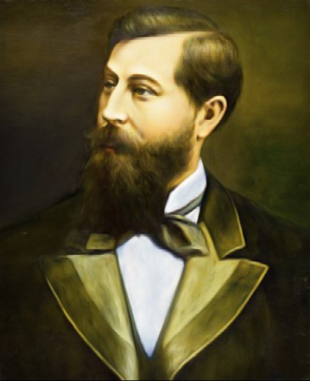
______________________________________
5. Балетная муза Р.Щедрина и исполнительница 6. Один из самых известных российских
роли Кармен в балете «Кармен-сюита» на композиторов, музыкальный драматург,
музыку Жоржа Бизе в оркестровке Родиона режиссер, педагог, музыкально-общественный
Щедрина деятель. Несмотря на музыкальный талант,
обнаруженный ещё в раннем детстве, получил
__________________________________ образование юриста. Но позже посвятил себя
музыке __________________________________
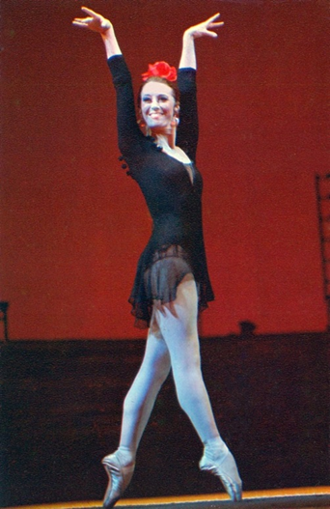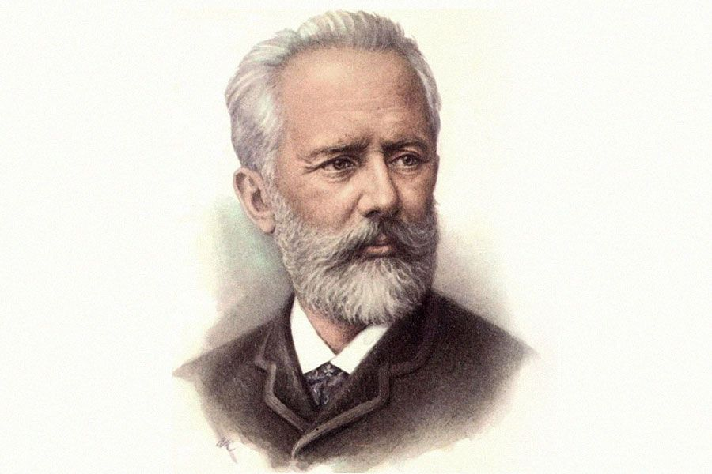

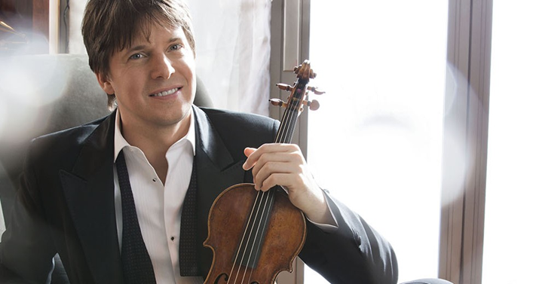
7. Широко известный американский скрипач, лауреат премии 'Грэмми', склонен к участию в не совсем обычных для крупного академического музыканта экспериментах. Так один из них проведён с его участием в 2007 году по инициативе газеты «Вашингтон пост»: на протяжении 43 минут он играл в вестибюле станции метро в Вашингтоне под видом обычного уличного музыканта

_________________________________________________

8. Российский биолог, агроном, музыкант-любитель. Известен как создатель мотива песни «В лесу родилась ёлочка» _________________________________________

9. Назовите фамилию графа фельдмаршала, в честь которого Иоганном Штраусом-старшим было написано одно из самых знаменитых его произведений. В Современное время этим произведением каждый раз заканчивается Новогодний концерт Венского филармонического оркестра
____________________________________________

10. Песня на стихи Расула Гамзатова, навеянная посещением расположенного в Хиросиме памятника японской девочке по имени Садако Сасаки, страдавшей от лейкемии после атомного взрыва в Хиросиме __________________________________________

11. Один из скрипичных певучих штрихов, приближающийся к легато. Но извлечение каждого звука происходит отдельным движением смычка с плавным соединением звуков при смене направления смычка ___________________________________________

12. Этот скрипичный штрих происходит от мелкого и быстрого деташе, исполняемого средней частью смычка и используется в стремительных, фантастических, скерцозных, гротесковых музыкальных эпизодах________________________________________

13. Советский и российский композитор, автор музыки к популярным кино- и телефильмам, мультфильмам и мюзиклам в том числе «Бременские музыканты». Народный артист Российской Федерации (2002) ______________________________________

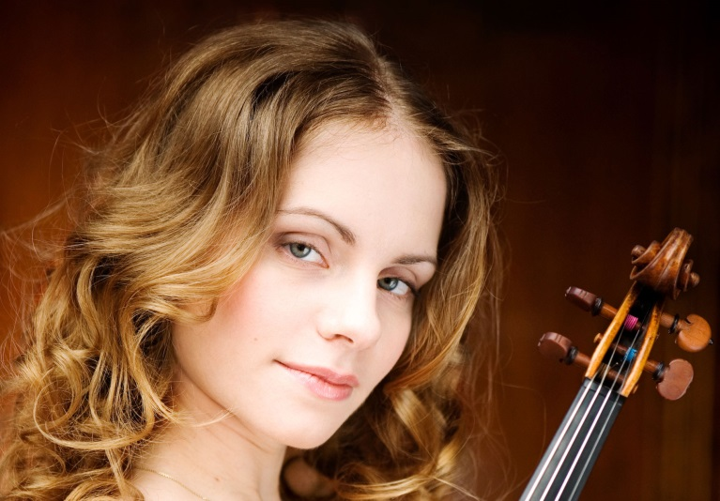
14. Немецкая скрипачка и пианистка; играет на обоих инструментах на профессиональном уровне. Обладательница премии ЭХО-классик, Diapason d’Or, премия фирмы Граммофон и др. В октябре 2006 года стала самым молодым профессором в истории немецкой высшей школы.
Начала учиться игре на скрипке в четырёхлетнем возрасте. В 8 лет дала свой первый концерт в сопровождении симфонического оркестра.
Ежегодно даёт от 70 до 80 концертов с 50 программами. Репертуар её охватывает более 40 произведений в сопровождении оркестра и около 60 произведений камерной музыки

____________________________________________

15. Американский композитор(1908—1975 года) 16. Советский и российский дирижёр.
автор музыкальной шутки: «Пьеса для пишущей Генеральный директор Мариинского театра
машинки с оркестром», а также популярных с 1988 года, главный дирижёр
пьес «Катание на санях», «Пустячок», Мюнхенского филармонического оркестра,
«Синкопированные часы» с 2007 по 2015 годы возглавлял Лондонский
симфонический оркестр

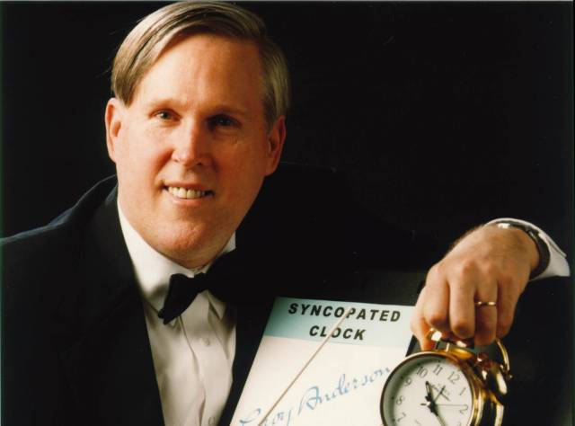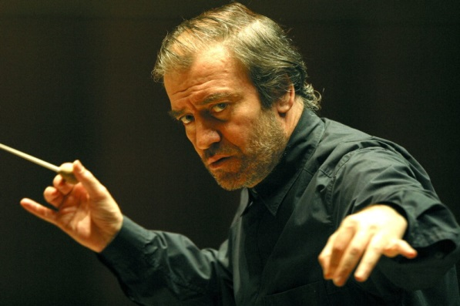

_____________________________ ________________________________

17. (1974) — советский и российский скрипач, дирижёр, дважды лауреат премии «Грэмми» один из самых востребованных и высокооплачиваемых скрипачей мира.

18. Австрийский композитор и музыкант-виртуоз. Один из самых популярных классических композиторов, автор наиболее популярных опер «Свадьба Фигаро» «Дон Жуан» «Волшебная флейта», симфонии № 40
19. Великий польский композитор-романтик и пианист-виртуоз, педагог, основатель польской пианистической школы. Наиболее известные его сочинения - ноктюрны

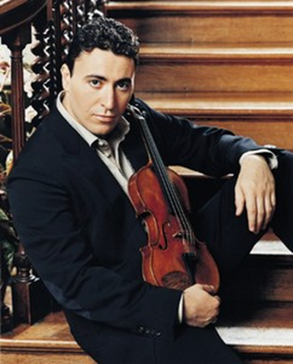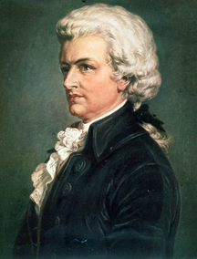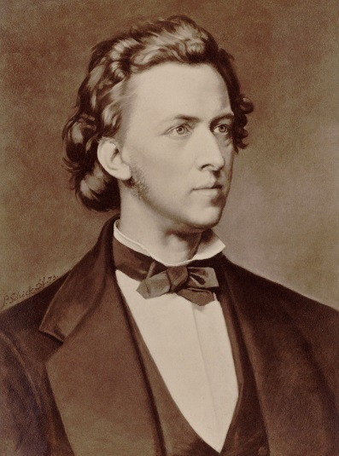
____________________ ___________________ __________________
20. (1908—1974) Советский скрипач, альтист, дирижёр и педагог. Народный артист СССР. Лауреат Ленинской и Сталинской премии первой степени

21. (1924 — 1982) — советский скрипач, педагог. Народный артист СССР (1966). Лауреат Ленинской премии... В фильме Леонида Менакера «Никколо Паганини» звучит музыка в его исполнении и прожил он ровно столько, сколько и Паганини, — 58 лет

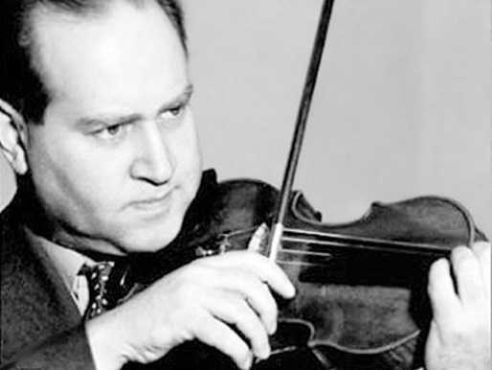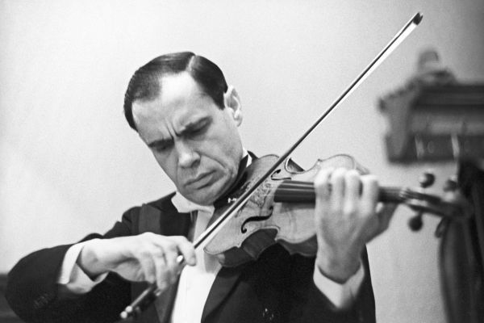

______________________________________ ___________________________________________

22. Итальянский композитор, автор 39 опер, духовной и камерной музыки. Его самые известные оперы - это «Севильский цирюльник», «Золушка», «Вильгельм Телль»

23. Итальянский композитор, скрипач-виртуоз, педагог, дирижёр, католический священник, автор знаменитых скрипичных концертов «Времена года»

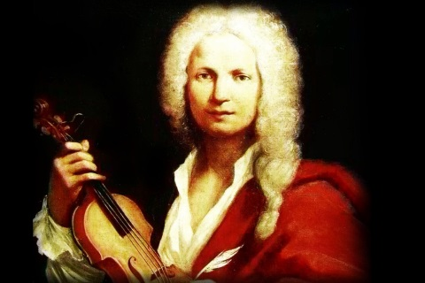
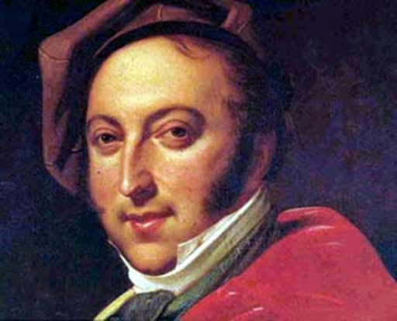

_______________________________________ _________________________________________

24. Советский и российский поэт, бард, прозаик и сценарист, композитор. Автор около двухсот авторских и эстрадных песен, написанных на собственные стихи и кавказские народные сказания, один из наиболее ярких представителей жанра авторской песни в 1950-е-1980-е годы. Автор знаменитых строк « Музыкант играл на скрипке, я в глаза ему глядел..»
25. Советский и российский поэт. Получил известность также как прозаик, режиссёр, сценарист, публицист, чтец-оратор и актёр. Умер 1 апреля 2017 года. Автор строк «Когда его били фашисты в концлагере и ухмылялись: «Попался!...»- Он прятал одно - свои руки костлявые, только бы не по пальцам…
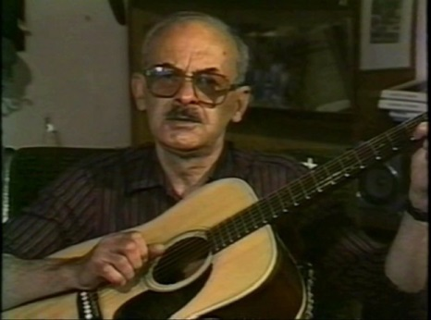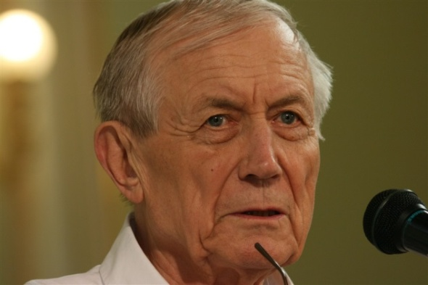

__________________________________________

26. О нем говорили «………… – это танец королей и король танцев!» . Старинный французский танец, полностью состоящий из мелких па — шажков и поклонов

____________________________________________
27. Что означает в музыке такая картина, в переводе с итальянского означает «НОЧНОЙ»

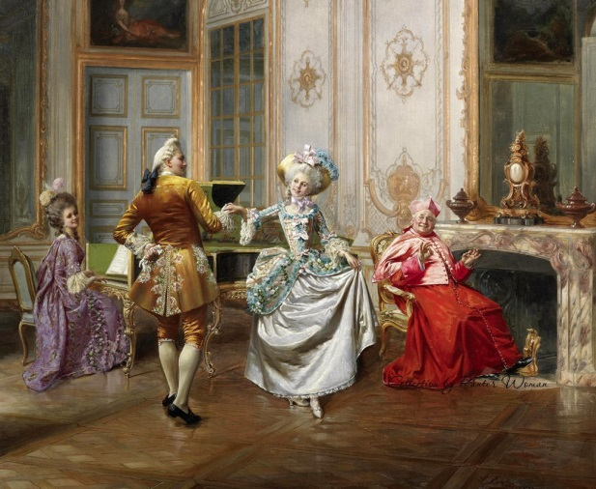
____________________________________________


____________________________________________

28. Французский композитор, органист, дирижёр, пианист, критик и педагог, автор знаменитой арии «Открылася душа» из оперы «Самсон и Далила», написанной на библейский сюжет

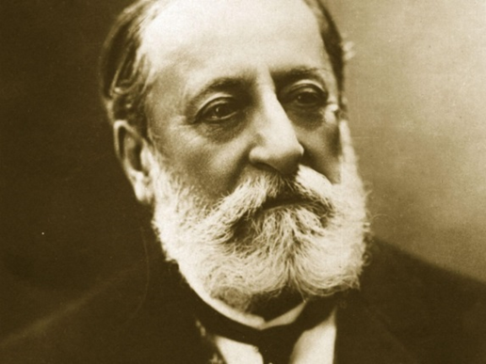

____________________________________________
30. Физик-теоретик, один из основателей современной теоретической физики, лауреат Нобелевской премии по физике 1921 года, общественный деятель-гуманист и замечательный скрипач, любитель музыкального искусства

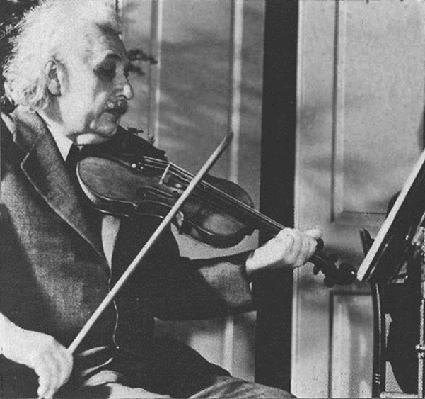

________________________________________

29. Английский композитор. С юности служил в храме органистом, руководил церковным хором, осваивал тромбон, надеясь, что игра на духовом инструменте поможет ему бороться с астмой, работал музыкальным директором в Женской школе Св. Павла в Лондоне. Позже пишет сюиту St Paul's Suite, посвящённую "St Paul's"
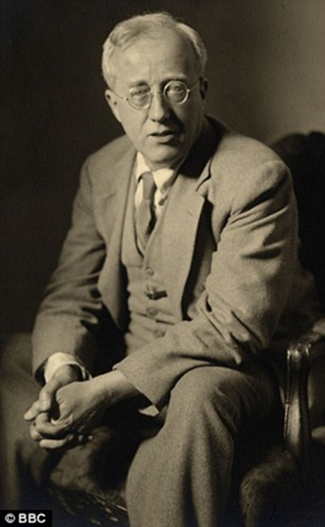

_____________________________________

31. Советский и российский саксофонист. Народный артист России. Арт-директор московских джазовых клубов, продюсер международных фестивалей «Триумф Джаза» и «Акваджаз»

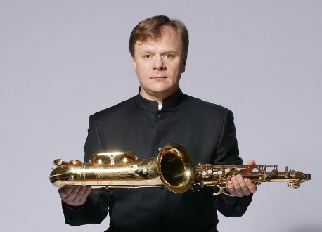
___________________________________________
32. Его называют последним великим оперным 33. Советский немецкий композитор, педагог и
композитором, с уходом которого и музыковед. Заслуженный деятель искусств
закончилась история итальянской оперы. РСФСР. Автор 4 опер, 3 балетов, 10 симфоний,
Знаменитая ария Лауретты из оперы «Джанни 15 инструментальных концертов,
Скикки» написана им на реальных событиях, многочисленных произведений камерной
которые произошли во Флоренции вокальной, хоровой и инструментальной музыки,
музыки к кинофильмам, мультфильмам и
театральным постановкам

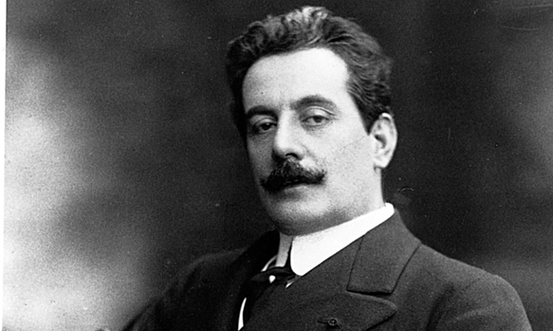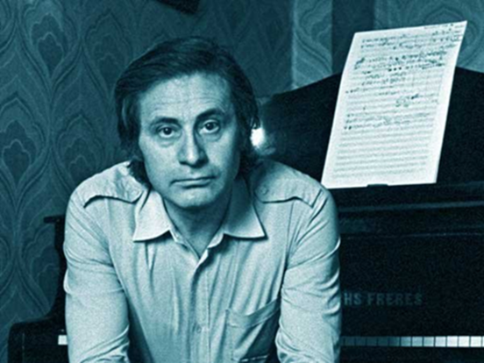

_______________________________________________ __________________________________________

34. Американский джазовый кларнетист и 35. Французский композитор, автор оркестровых
дирижёр, имевший прозвище произведений, романсов, фортепианных пьес, а
«Король свинга» также опер, самой известной из которых стала
«Кармен» на сюжет новеллы Проспера Мериме

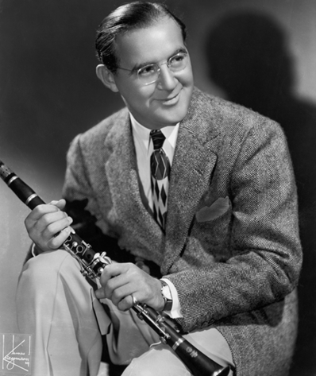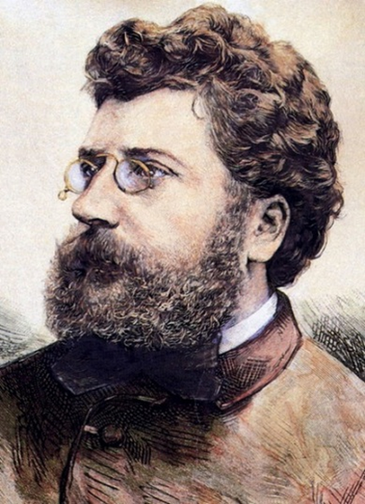

________________________________________ _______________________________________
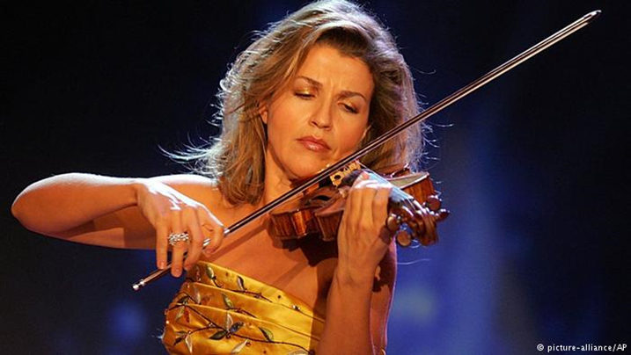
36. Немецкая скрипачка, одна из самых востребованных и высокооплачиваемых в мире. Обладательница множества престижных премий и наград, среди которых Грэмми, Орден литературы и искусства. Она также стала первой женщиной в истории удостоенная Премии Эрнста Сименса.С пяти лет она начала играть на фортепиано, но вскоре изменила инструмент и начала учиться играть на скрипке

_______________________________________________________

37. В переводе с французского означает «сплетня; 38. Французский композитор,
скандал»— энергичный театральный дирижёр и виолончелист,
французский танец. Характерные па: выбрасывание основоположник жанра оперетты,
руки, ноги, головы, эффектный шпагат, прыжки полный список которых состоит
вниз головой, трюки с юбками из 107 сочинений

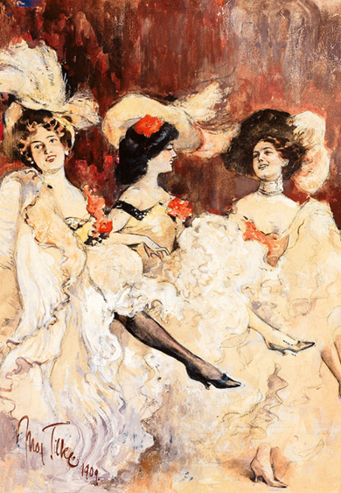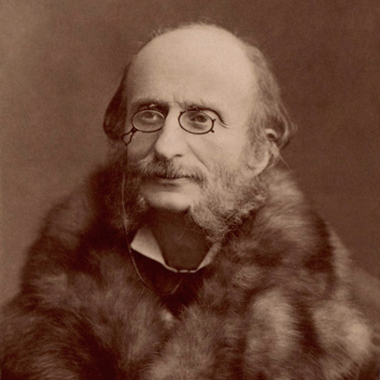

_______________________________________ _____________________________________

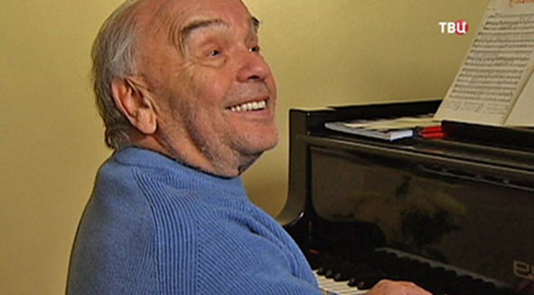
39. Советский и российский композитор. Народный артист РСФСР, Лауреат Государственной премии СССР. Известен как автор множества популярных песен и песен для детей, в том числе музыки для мультфильмов про Чебурашку и Крокодила Гену
_________________________________________

40. Он считается величайшим русским поэтом, прозаик, драматург, публицист, критик, основоположник новой русской литературы... Наиболее известные его произведения: «Сказка о царе Салтане», «Сказка о рыбаке и рыбке», «Сказка о мёртвой царевне и семи богатырях», исторический роман «Капитанская дочка», поэма «Руслан и Людмила», роман в стихах «Евгений Онегин»…
Назовите авторов данных портретов
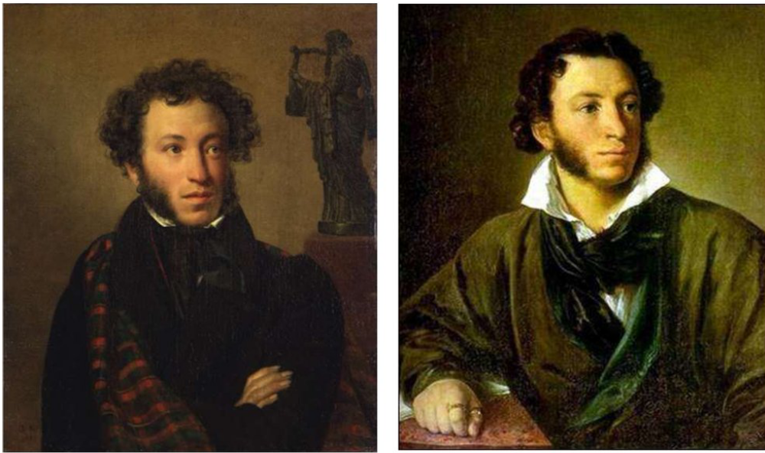
__________________________________ _________________________________________

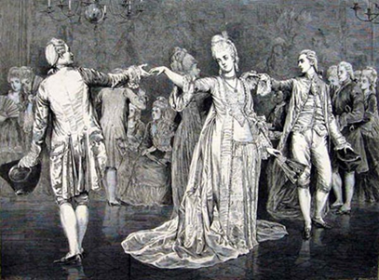
41. Бальный танец XVI-XVII вв. Один из частей сюиты, медленный, величавый, плавный (от испанского – павлин)

______________________________________

42. Немецкий композитор, пианист и дирижер, 43. Часть духового инструмента,
восхищал современников огневыми, обычно съёмная, которой исполнитель
темпераментными произведениями, которые сам касается ртом. Слово происходит от
не ценил. Он частенько сжигал свои ноты. Цикл немецкого сложного слова, состоящего из
«Венгерские танцы»в кот. входит 21 произведение двух: ……….. (с нем. — «рот») и ……..(с
– одно из самых популярных и эффектных нем. — «кусок»)
сочинений композитора. Их появление связано
с творческим союзом композитора и венгерского ____________________________________
скрипача Э.Ременьи. где он выступает в качестве
его аккомпаниатора

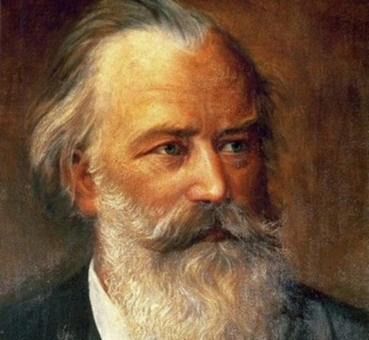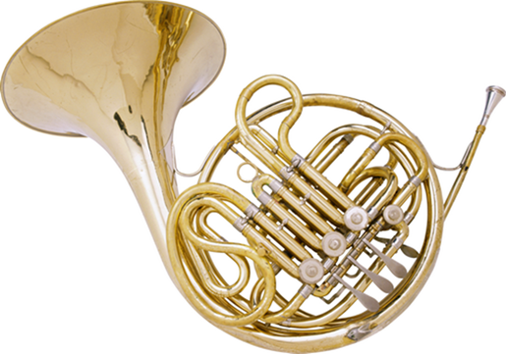

__________________________________________

44. Русский художник-сюрреалист. Также известен под именем Michael Cheval
45. Советский художник, широко известный своими работами на былинно-мифологические темы


 

